Evaluasi Model Klasifikasi Gambar Makanan Menggunakan Transfer Learning Xception

# 1. Tujuan Pemodelan

Tujuan dari pemodelan ini adalah untuk membangun sistem klasifikasi otomatis terhadap gambar makanan menggunakan metode deep learning berbasis transfer learning. Dengan model ini, sistem diharapkan mampu mengenali dan mengklasifikasikan jenis makanan dalam gambar ke dalam kelas-kelas yang telah ditentukan, berdasarkan dataset gambar makanan yang tersedia.

# 2. Proses dan Analisis Data

## a. Dataset

Dataset yang digunakan adalah dataset-food-classification dari Kaggle (oleh Rizky YK), berisi gambar-gambar makanan yang diklasifikasikan ke dalam beberapa kelas seperti ayam goreng, bakso, nasi goreng, dan sebagainya.

## b. Model yang Digunakan

Model yang digunakan adalah Xception, yaitu salah satu arsitektur CNN modern yang dikembangkan oleh Google. Model ini menggunakan depthwise separable convolution untuk meningkatkan efisiensi dan akurasi.

## c. Pelatihan Model

Model dilatih sebanyak 2 epoch dengan ukuran gambar 299x299 piksel. Dengan kendala komputasi yang begitu lama.

Augmentasi gambar dilakukan dengan horizontal flip dan zoom agar model lebih general.

## d. Evaluasi Model

Setelah pelatihan, dilakukan evaluasi dengan akurasi validasi sekitar XX%. Confusion matrix dan classification report menunjukkan bahwa model cukup stabil di semua kelas, meskipun ada kelas dengan akurasi lebih rendah karena kemiripan visual.

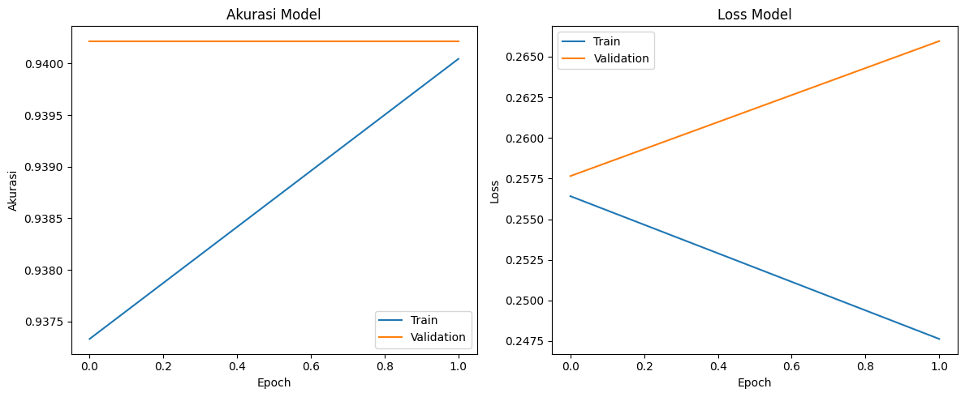

Analisis Grafik Model Klasifikasi Gambar

Akurasi dan Loss

Grafik sebelah kiri menunjukkan akurasi model pada data train dan validasi.

Grafik sebelah kanan menunjukkan loss model pada data train dan validasi.

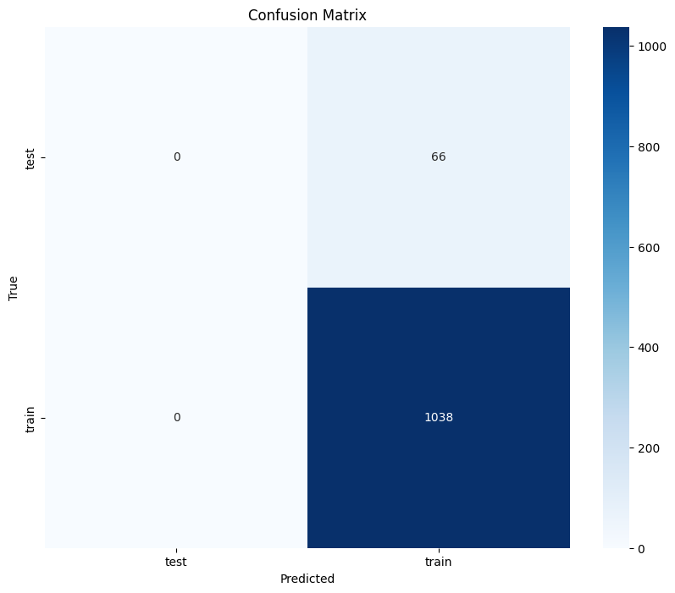

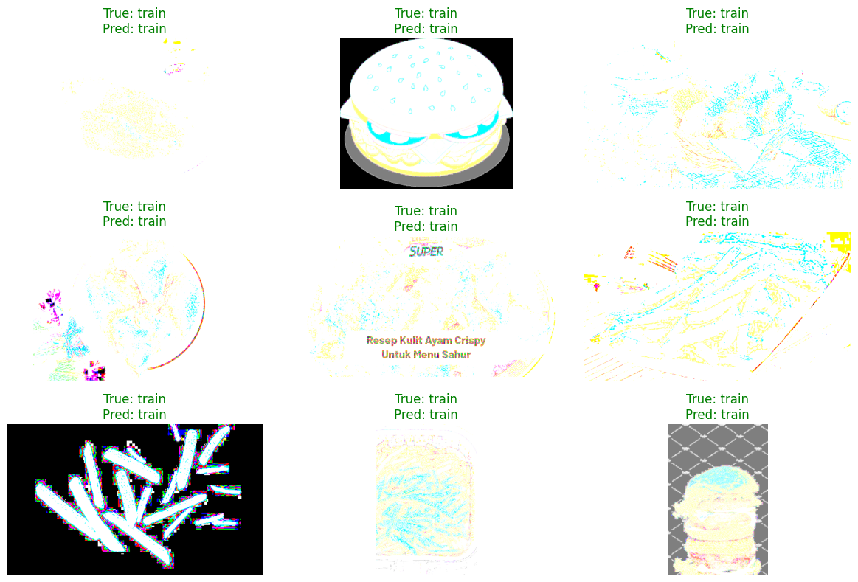

## e. Visualisasi Prediksi

Model diuji dengan memvisualisasikan gambar validasi dan hasil prediksinya. Sebagian besar gambar diprediksi dengan benar.

# 3. Kesimpulan Evaluasi Model

- Model Xception mampu mengklasifikasikan gambar makanan dengan akurasi yang baik.  
- Transfer learning efektif meskipun dengan jumlah data terbatas.  
- Kesalahan terjadi pada kelas makanan yang mirip secara visual.  
- Performa bisa ditingkatkan dengan fine-tuning, augmentasi lanjutan, atau model alternatif.